**TP GIT**

1.2 Configuration git :

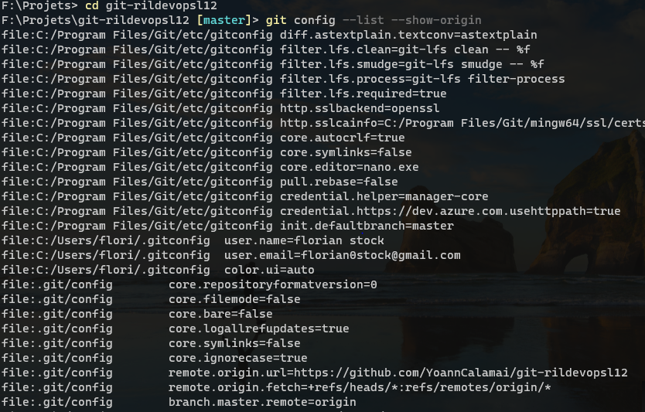



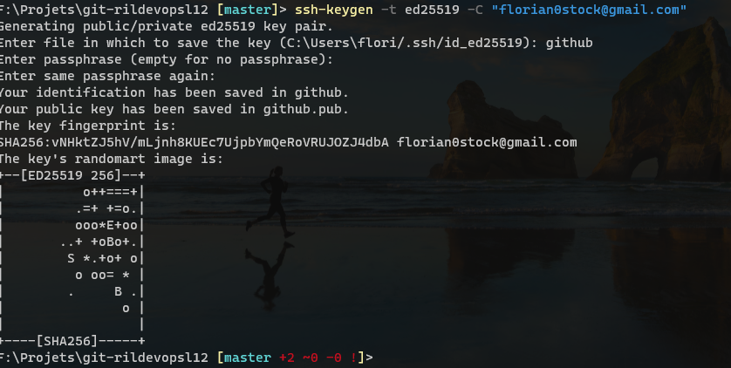

**1.3 Premier dépôt**

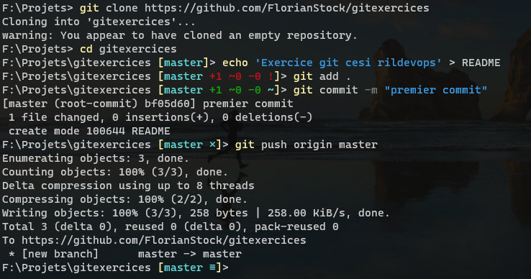

**1.4 Ignorer des fichiers**



*.class -> ignore tout les fichiers avec l’extension « class »

*.log-> ignore tout les fichiers avec l’extension « log»

hs_err_pid* ignore tout les fichiers qui commencent par hs_err_pid

Pour simplifier, on garde que les sources, on ignore la config du l’utilisateur (.vscode par exemple) et le build de la solution.

**1.5 Embranchement avec le git-flow**

**En local :**

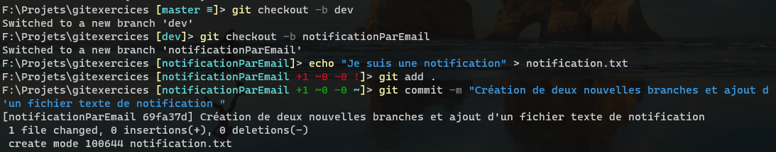

**Merge + delete branch :**

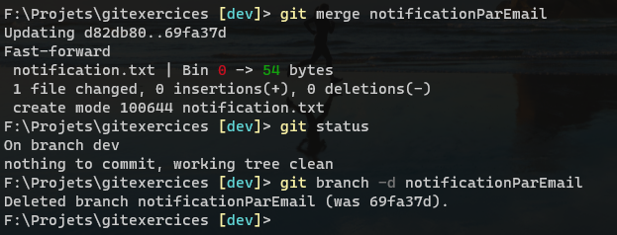

**Poussé sur github :**

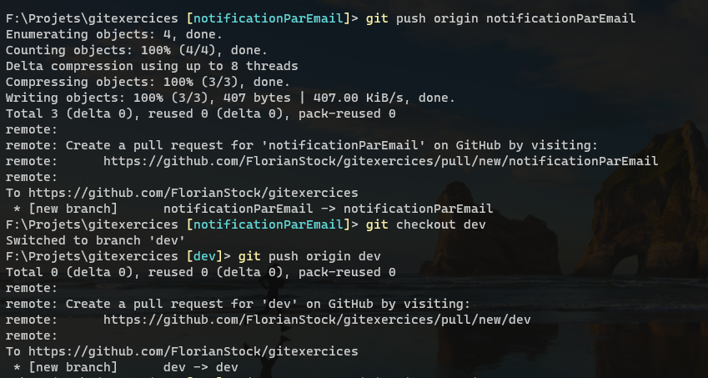

**1.6 Embranchement release**

**Création branche distante :**

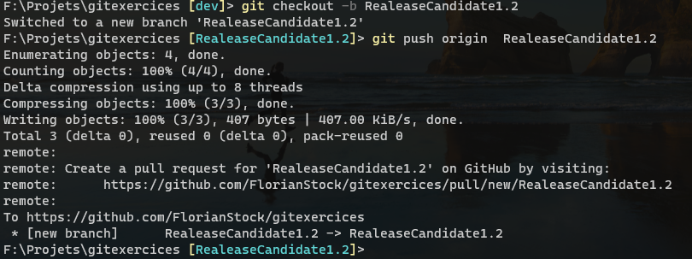

**Modification fichier txt :**

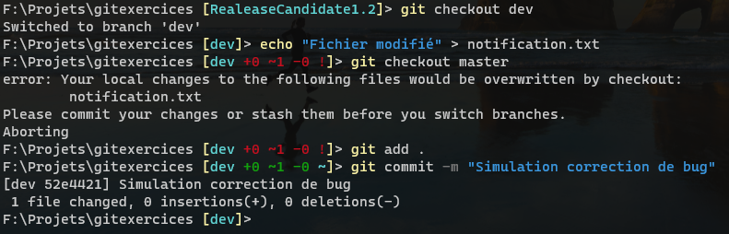

**Ajout du tag + merge**

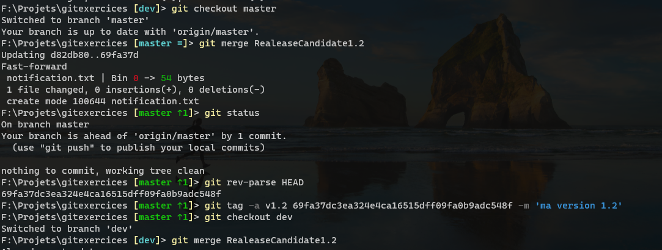

**Suppression de la branche :**

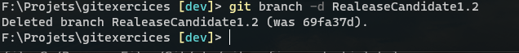

**1.7 Crochets**

Demandez une confirmation avant de push sur master :

